Exaktní metody řešení rozhodovacího problému batohu
NI-KOP DÚ 1
Tomáš Kalabis

Zadání
Je dáno
- celé číslo n (počet věcí)
- celé číslo M (kapacita batohu)
- celé kladné číslo B
- konečná množina V = {v₁, v₂, ... ,v_{n} } (hmotnosti věcí)
- konečná množina C = {c₁, c₂, ... ,c_{n} } (ceny věcí)
Je možné zkonstruovat množinu X={x₁, x₂, ... ,x_{n}}, kde každé x_{i} je 0 nebo 1, tak, aby platilo
v₁x₁ + v₂x₂ + ... + v_{n}x_{n} ≤ M (aby batoh nebyl přetížen).
a výraz
c₁x₁ + c₂x₂ + ... + c_{n}x_{n} ≥ B
tj. nabýval hodnoty alespoň B (cena věcí v batohu byla alespoň vyžadovaná)?
Výsledkem tak je množina vybraných věcí v batohu, které jsou lehčí než kapacita batohu (číslo M) a cennější než minimální požadovaná hodnota věcí (číslo B).

Program
Jako hlavní technologie byl vybrán jazyk Python verze 3.9.5 pro svou uživatelskou přívětivost, jednoduchou práci s moduly a jejich bohatou podporu jako je například matplotlib (modul pro vykreslování grafů) nebo numpy (modul pro matematické výpočty). Pro programování bylo použito prostředí Jupyter Notebook.
Program se spouští vyhodnocením všech buněk v Jupyter Notebooku. Aby program správně fungoval, musí být vytvořená složka results/ v adresáři s programem a složky NR/ a ZR/ by měly být také ve stejné složce jako program (případně upravit volání funkce).

Řešení a metody

Metoda Hrubou silou (Brute Force)
Metoda Hrubou silou je nejpomalejší z metod řešení tohoto problému. Metoda projde všechny případy uložených věcí v batohu a zkontroluje, zda instance plnění batohu splňuje uvedené podmínky. Značnou nevýhodou této metody je, že prochází instance plnění batohu který nedokáže splnit minimální hodnotu v batohu. Časová složitost tohoto problému je Θ(2^{n}).

Metoda Větví a hranic (Branch and Bound)
Tato metoda řeší problém zmíněný v předchozím odstavci. Metoda je implementovaná jako stromová rekurze v jehož každém uzlu se kontroluje, zda podstrom tohoto uzlu je schopen naplnit minimální požadavek na celkovou cenu plnění batohu. V negativním případě se podstrom tohoto uzlu vůbec nezkouší, jelikož víme, že nemá šanci na úspěch. Časová náročnost této metody je Ο(2^{n}).

Experimenty
Experimenty probíhaly na sadách NR a ZR, které byly dodány se zadáním. Zkoumali se počty navštívených uzlů při jednotlivých instancích, jednotlivých hodnotách n a jednotlivých metodách.
Testování probíhalo na notebooku s následujícími parametry:
- Operační systém: Ubuntu 21
- RAM: 8GB DDR4
- Procesor: i5-6300HQ 2.3GHz

Výsledky
Poznámka: v následujících tabulkách jsou zaznamenány počet navštívených uzlů Hrubou silou. Od n > 15 však již hrubá síla nebyla testována a hodnoty tak byly doplněny o své očekávané hodnoty.

 | Průměrný počet vyzkoušených konfigurací
n | Hrubá síla | NR – metoda větví | ZR – metoda větví
4 | 2⁴ = 16 | 3.066 | 3.16
10 | 2¹⁰ = 1 024 | 136.6 | 77.368
15 | 2¹⁵ = 32 768 | 4 412.048 | 1 288.946
20 | 2²⁰ = 1 048 576 | 154 225.908 | 26 976.58
22 | 2²² = 4 194 304 | 652 626.246 | 82 840.82

 | Maximální počet vyzkoušených konfigurací
n | Hrubá síla | NR – metoda větví | ZR – metoda větví
4 | 2⁴ = 16 | 15 | 8
10 | 2¹⁰ = 1 024 | 1 010 | 205
15 | 2¹⁵ = 32 768 | 32 760 | 4271
20 | 2²⁰ = 1 048 576 | 1 048 519 | 98 689
22 | 2²² = 4 194 304 | 4 194 267 | 350 659

Předchozí 2 tabulky zobrazují vyzkoušený počet různých konfigurací při jednotlivých metodách a sadách (hrubá síla je vůči rozdílným sadám stejná). Patrné je zlepšení oproti metodě Hrubé síly a maximální počet vyzkoušených konfigurací je vždy menší než počet při použití metody Hrubé síly.

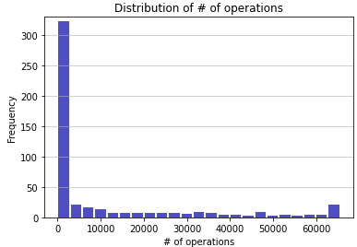

Na grafu rozdělení sady NR pro n = 15 je patrné, že velká většina rozložení je rovna 0. Mnoho instancí tedy nemá řešení pro rozhodovací problém, jelikož se algoritmus zastavil již v počátku – součet cen všech možných věcí v batohu je menší než minimální požadovaná cena (konstanta B). Z dosavadních zjištění se tak jeví, že sada byla generována náhodně.

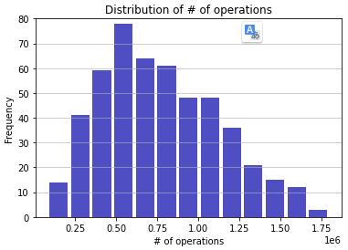

Rozdělení sady ZR pro n = 22 připomíná klasickou Gaussovu křivku s největším shlukem uprostřed, a neexistují žádné příklady, kde nebyly žádné operace – všechny instance měli součet cen věcí větší nebo rovno minimální požadované hodnotě ceny (konstanta B).

Závěr
Ověřili jsme rapidní zrychlení při použití metody větví a hranic oproti metodě hrubé síly. Po zkoumání sad NR a ZR jsme zjistili, že v sadě ZR se téměř nevyskytuje instance, jejíž minimální cenu B není možné překročit a naopak sada NR obsahuje mnoho takových instancí.

